TRƯỜNG ĐẠI HỌC ĐIỆN LỰC

**KHOA CÔNG NGHỆ THÔNG TIN**

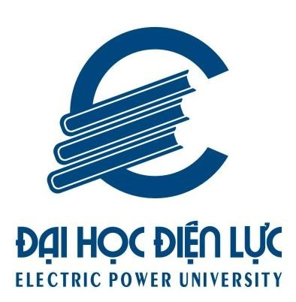

**BÁO CÁO CHUYÊN ĐỀ HỌC PHẦN**

**CẤU TRÚC DỮ LIỆU VÀ GIẢI THUẬT NÂNG CAO**

**ĐỀ TÀI:**

**NGHIÊN CỨU PHƯƠNG PHÁP QUAY LUI VÀ ỨNG DỤNG GIẢI SUDOKU**

|  |  |
| --- | --- |
| **Sinh viên thực hiện** | **: HOÀNG ĐỨC LONG** |
| **Giảng viên hướng dẫn** | **: NGUYỄN THỊ THANH TÂN** | |
| **Ngành** | **: CÔNG NGHỆ THÔNG TIN** | |
| **Chuyên ngành** | **: CÔNG NGHỆ PHẦN MỀM** | |
| **Lớp** | **: D13CNPM5** | |
| **Khóa** | **: 2018 - 2023** | |

***Hà Nội, tháng 06 năm 2020***